Можно ли помочь маленькому человечку в становлении правильной, чистой речи?
Вполне. И сделать это в состоянии не только логопеды, но и родители. Одним из самых доступных средств ее решения является артикуляционная гимнастика.
Познакомьте малыша с органами артикуляционного аппарата: губы, зубы, язык, щѐки, а затем начинайте весёлую гимнастику для него.
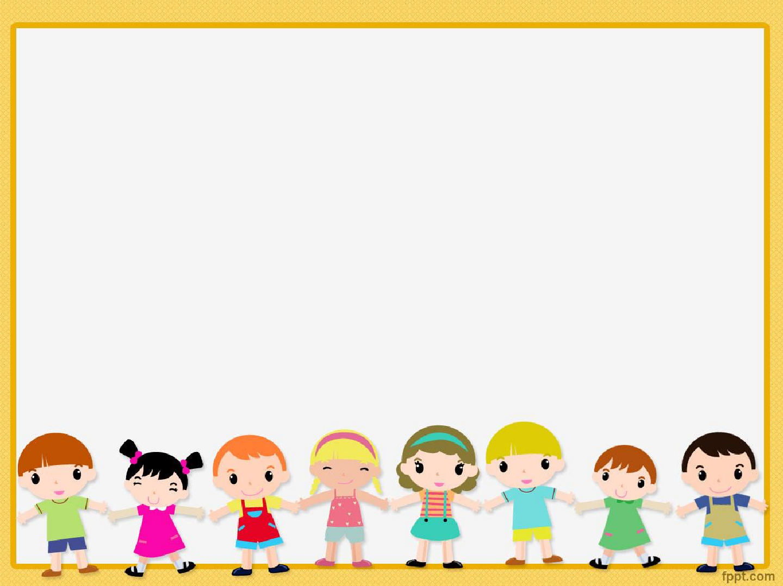
«Каждый день зарядку делай – будет язычок умелый!»

Весёлая
артикуляционная гимнастика

«Бегемотик»

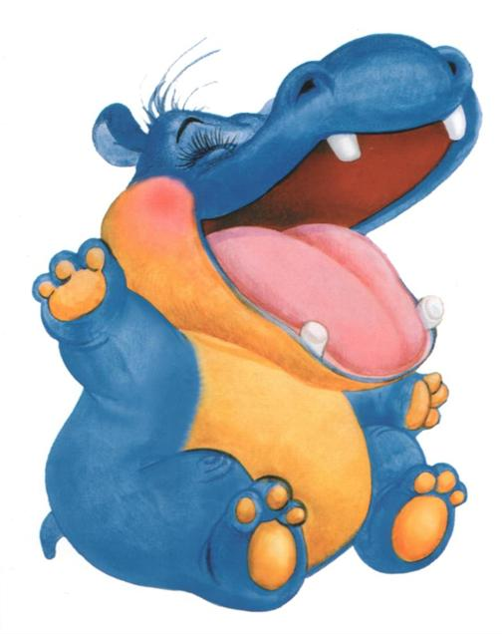
Бегемотик рот открыл, Подержал. Потом закрыл. Подразним мы бегемота — Подшутить над ним охота.

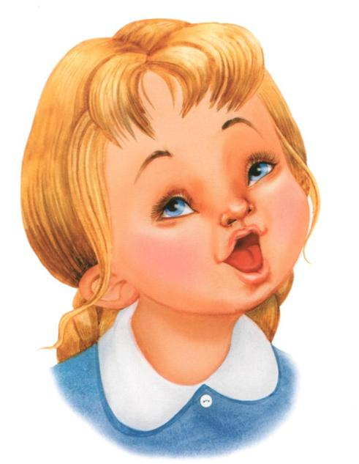
«Бегемотик»

Учимся широко и спокойно открывать и закрывать рот.
Повторяем упражнение 3—5 раз. Даем ребенку время для отдыха и расслабления. Предлагаем сглотнуть слюну. Вновь повторяем
упражнение 3—4 раза.

«Щенок»

Улыбается щенок, Зубки напоказ.
Я бы точно так же смог, Вот, смотри. Сейчас.

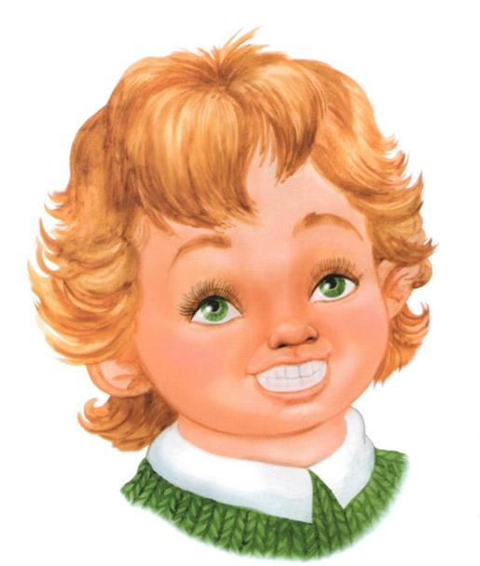
«Щенок»

Широко разводим уголки губ, обнажив сжатые зубы. Возвращаем губы в спокойное положение. Даем ребенку время для отдыха и расслабления. Предлагаем сглотнуть слюну. Повторяем упражнение 3—4 раза.

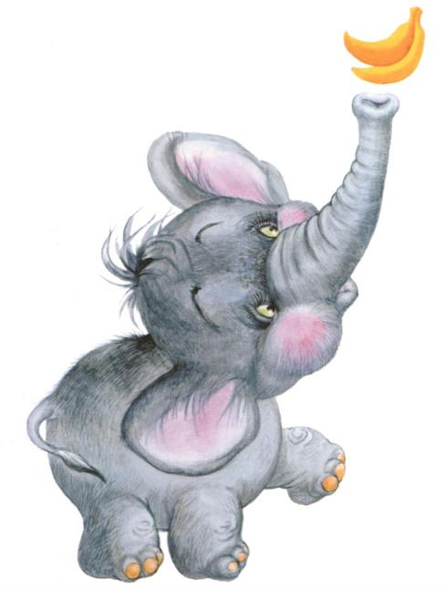
«Хоботок»

Хоботок слоненок тянет, Он вот-вот банан достанет. Губки в трубочку сложи
И слоненку покажи.

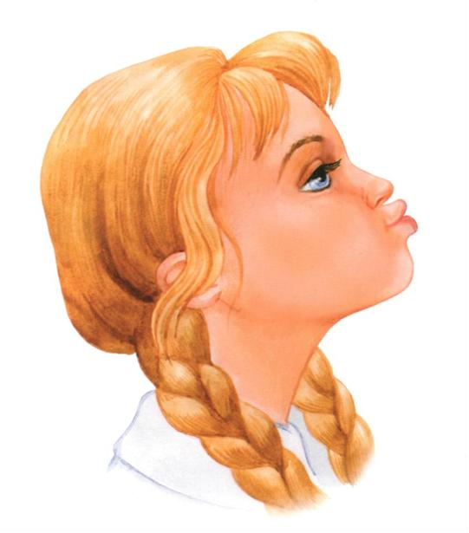
«Хоботок»

Вытягиваем губы вперед, как для поцелуя, держим в таком положении 3—5 секунд. Возвращаем губы в спокойное положение. Даем ребенку
время для отдыха и расслабления. Предлагаем сглотнуть слюну. Повторяем упражнение 3—4 раза.

«Хомячок»

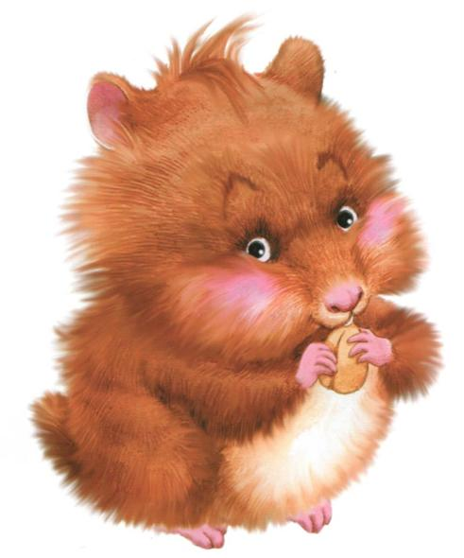
Хомячок надует щечки,
У него зерно в мешочках. Мы надуем щечки тоже,
Хомячку сейчас поможем.

«Хомячок»
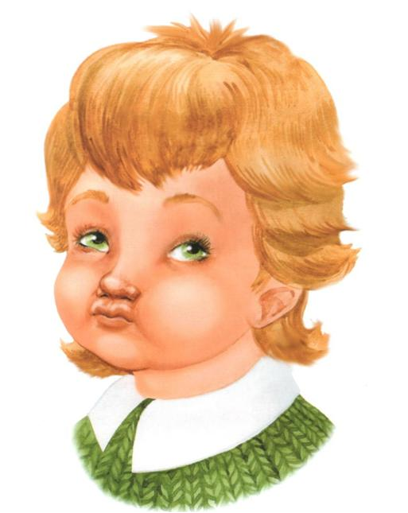
Предлагаем малышу надуть щеки при закрытом рте и подержать в таком положении 3—5 секунд, а потом выдохнуть, расслабиться, сглотнуть слюну. Повторяем упражнение 3—4 раза.

«Щенок устал»

Устала собачка и дышит устало.
И даже за кошкою бегать не стала.
Широкий язык отдохнет, полежит,
И снова собачка за кошкой бежит.

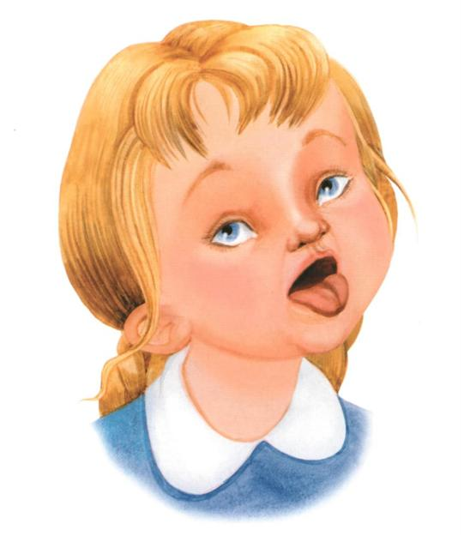Широко открываем рот. Кладем мягкий спокойный язычок на нижнюю губу. Задерживаем на 3—5 секунд. Убираем язычок. Даем ребенку время для отдыха и расслабления, предлагаем сглотнуть слюну. Повторяем
«Щенок устал»
упражнение 3—4 раза.

«Котенок»

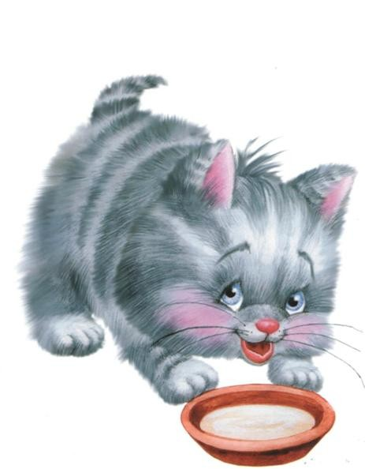
Котенок любит молоко: Нальешь — и нет ни капли вмиг. Лакает быстро и легко,
«Лопаткой» высунув язык.

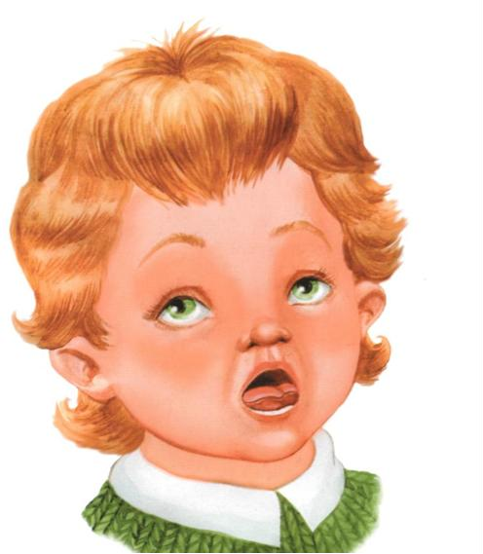
«Котенок»
Широко открываем рот, делаем 4—5 движений широким языком, как бы лакая молоко. Закрываем рот. Убираем язычок. Даем ребенку время для отдыха и расслабления, предлагаем сглотнуть слюну. Повторяем
упражнение 3—4 раза.

«Котенок лакает молоко»

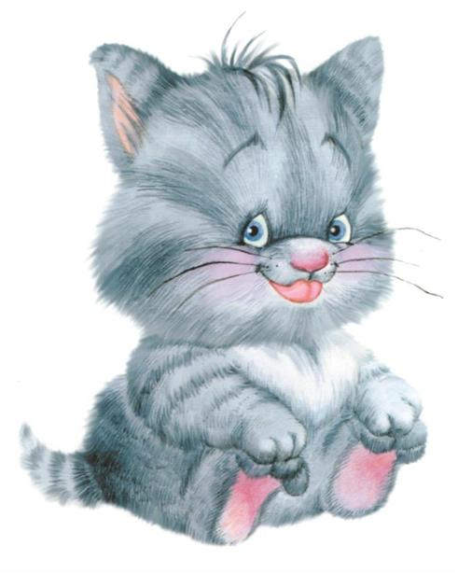
Язычка загнем края, Делай так же, как и я. Язычок лежит широкий И, как чашечка, глубокий.

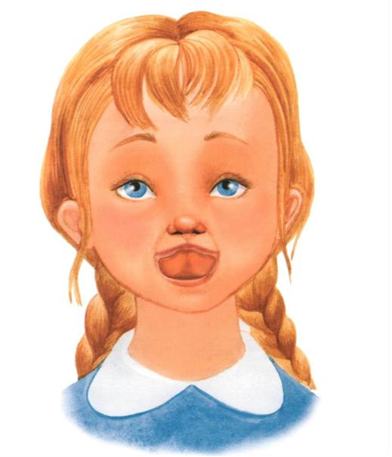
«Котенок лакает молоко»

Широко открываем рот, кладем широкий язык на нижнюю губу,
загибаем края языка «чашечкой» и медленно поднимаем ее за верхние зубы. Затем предлагаем ребенку опустить язычок, закрыть рот,
расслабиться, сглотнуть слюну. Повторяем упражнение 3—4 раза.

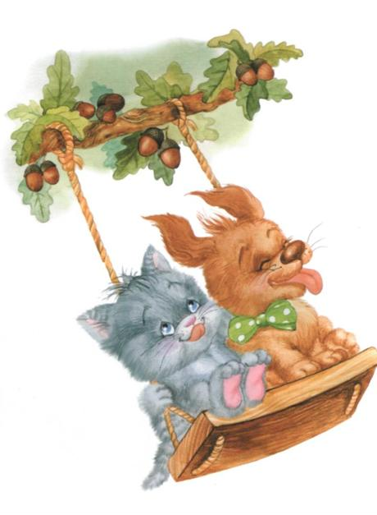
«Качели»

Выше дуба, выше ели
На качелях мы взлетели. А скажите, вы б сумели Язычком «качать качели»?

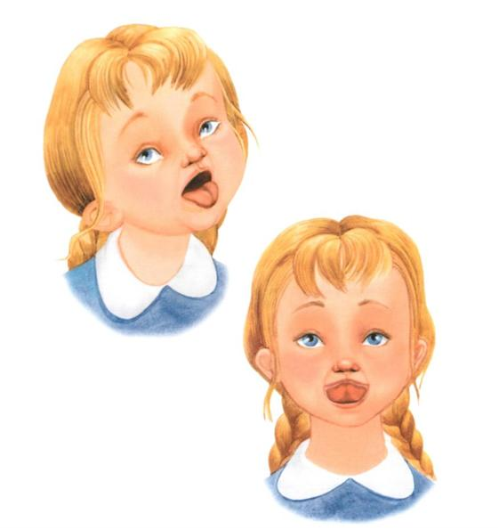
«Качели»

Широко открываем рот, кладем на нижнюю губу спокойный
расслабленный язык, переводим его на верхнюю губу, возвращаем на нижнюю, снова поднимаем на верхнюю. Выполняем 6—8 раз. Убираем
язычок, закрываем рот. Даем ребенку время для отдыха и расслабления,
предлагаем сглотнуть слюну. Повторяем упражнение 3—4 раза.

«Иголочка»

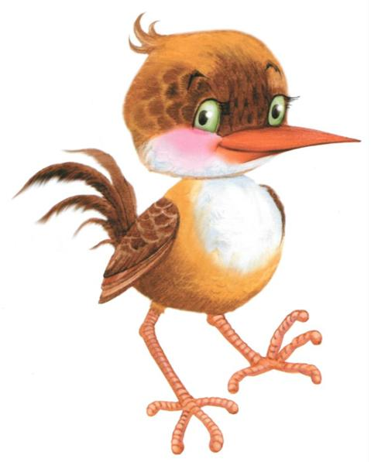У птички клювик очень колкий
иголка.
И тонкий, острый, как Взгляни-ка рядом
на страницу:
Мой язычок — как клюв у птицы.

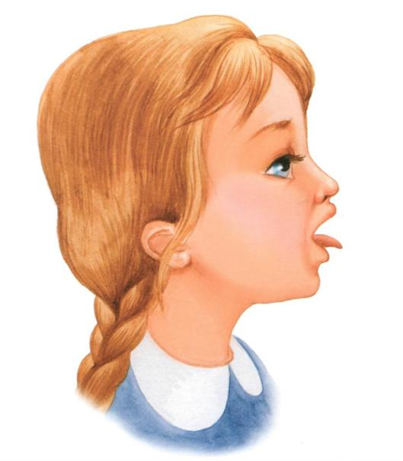
«Иголочка»

Широко открываем рот, приподнимаем и вытягиваем вперед тонкий язычок. Фиксируем положение на 3—5 секунд. Убираем язычок,
закрываем рот. Даем ребенку время для отдыха и расслабления, предлагаем сглотнуть слюну. Повторяем упражнение 3—4 раза.

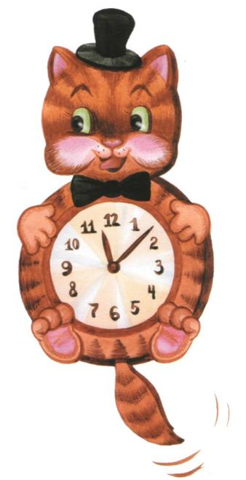
«Часики»

Язык, как маятник часов, Качаться вновь и вновь готов. Котенок улыбается,
Он, как и ты, старается.

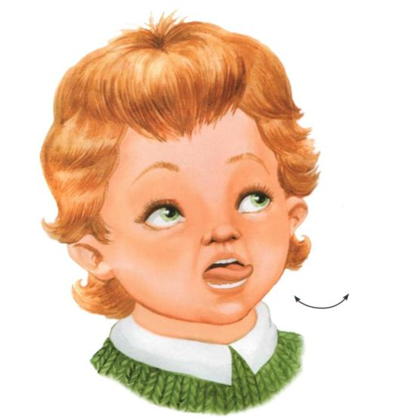
«Часики»

Открываем рот, растягиваем губы в улыбку, вытягиваем язык, напрягаем его, касаемся острым кончиком языка то левого, то правого уголков губ. Следим, чтобы язык двигался по воздуху, а не по нижней губе, чтобы не качалась нижняя челюсть. Выполняем 6—8 раз. Убираем язычок, закрываем рот. Даем ребенку время для отдыха и расслабления,
предлагаем сглотнуть слюну. Повторяем упражнение 3—4 раза.

«Вкусный мёд»

Знает это весь народ:
Любит мишка вкусный мед. Язычком губу оближет
И подсядет к меду ближе.

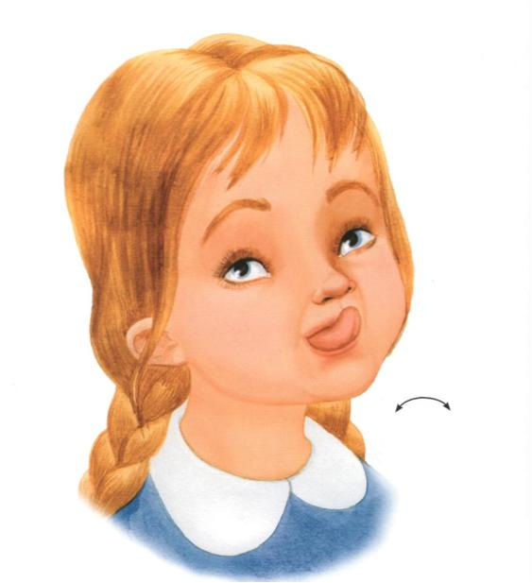
«Вкусный мед».
Широко открываем рот, острым кончиком языка проводим по верхней губе слева направо и обратно. Следим за тем, чтобы не двигалась
нижняя челюсть. Выполняем 6—8 раз. Убираем язычок, закрываем рот. Даем ребенку время для отдыха и расслабления, предлагаем сглотнуть слюну. Повторяем упражнение 3—4 раза.

«Мостик»

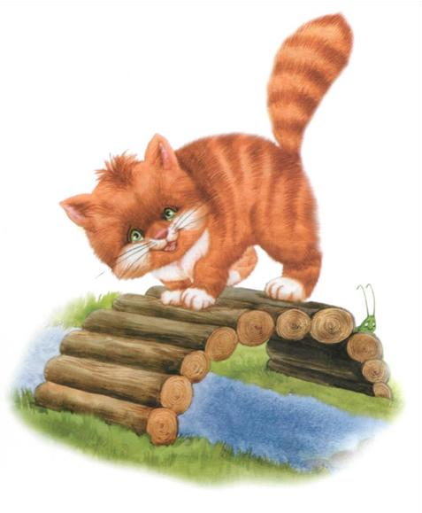
Выгни язычок, как спинку Выгнул этот рыжий кот.
Ну-ка, рассмотри картинку: Он по мостику идет.

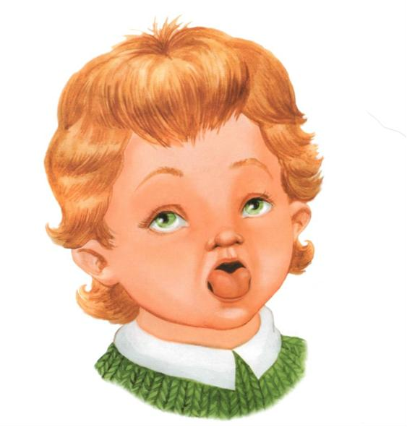
«Мостик»

Открываем рот. Выгнув спинку языка, упираем его кончик в нижние зубы изнутри рта. Удерживаем в таком положении 3—5 секунд.
Медленно сближаем и сжимаем зубы, закрываем рот. «Мостик» стоит за закрытыми зубами. Затем предлагаем ребенку выпрямить язычок, расслабиться, сглотнуть слюну. Повторяем упражнение 3—4 раза.

«Орешек»

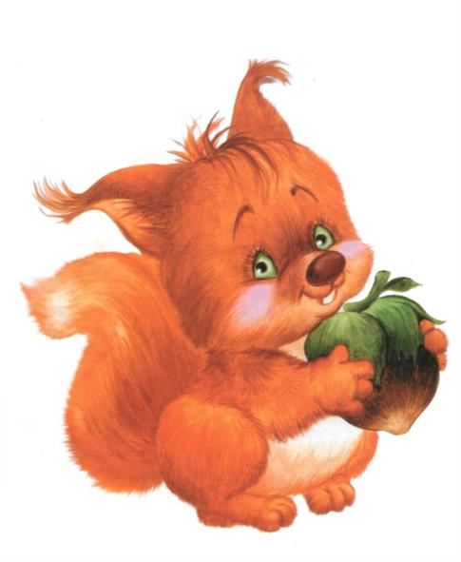
Белка щелкает орешки Обстоятельно, без спешки. Упираем язычок
Влево-вправо, на бочок.

«Орешек».
При закрытом рте упираем напряженный кончик языка то в левую, то в правую щеку. Выполняем 6—8 раз. Затем даем ребенку время для
отдыха и расслабления, предлагаем сглотнуть слюну. Повторяем
упражнение 3—4 раза.

